А Д М И Н И С Т Р А Ц И Я
городского округа Химки Московской области

МУНИЦИПАЛЬНОЕ БЮДЖЕТНОЕ ДОШКОЛЬНОЕ ОБРАЗОВАТЕЛЬНОЕ УЧРЕЖДЕНИЕ ДЕТСКИЙ САД КОМБИНИРОВАННОГО ВИДА № 17
«АИСТЕНОК»

Мастер-класс для воспитателей
«Игры нашего двора».

Подготовила:
Солдаткина М.В. инструктор
по физкультуре.

2015г.

Как мы были детьми…
Как много летних дворовых игр незаслуженно забыто! Сегодня редко встретишь большие сборища детей, гоняющих в мяч или прыгающих небезызвестные «классики» на асфальте без присмотра взрослых. Весь свободный асфальт двора занимают автомобили, а родители, отпускающие детей одних на улицу, рискуют получить звание «безответственных» и предпочитают сопровождать свое чадо на прогулке, либо нанимать для этого няню. Да и с другими детьми иногда запрещают играть: вдруг ударят, или толкнут, или, еще того хуже, заразу подцепит!
А между тем, современные дети с завистью слушают об уличных забавах своих родителей, и не зря — «жить (дома практически не сидели) и дружить на свежем воздухе» было очень интересно и весело: устраивали «войнушки» или просто различные соревнования между дворами, организовывали общие игры: «прятки», «вышибалы», «казаки-разбойники», «пионербол», «съедобное-несъедобное», «светофор», «краски», «цепи кованные», «десяточки» с мячом, «классики» обычные и с «щечкой», «море волнуется», «ножички» и многие-многие другие.
Дворовые игры были для нас не только веселым и физически полезным времяпрепровождением, но средством общения: мы практически не стеснялись друг друга, а если такое случалось, какая-то интересная игра позволяла нам познакомиться. Можно было просто подойти и спросить: «А хочешь поиграть со мной (с нами) в вышибалы (прятки, «казаки-разбойники»)?» И редко кто отказывался…

Игра «Резиночка».
Популярность «резиночек» пришлась, пожалуй, на конец 80-х — начало 90-х годов прошлого века. Участвовали в ней в основном девчонки школьного возраста: на переменах между уроками, после школы во дворах, дома, даже на балконах, в общем — везде, где было для этого достаточно пространства и ровной поверхности.
Мальчишки, конечно, тоже прыгали в «резиночки», но делали это намного хуже, а больше любили подглядывать, как будут «трусики сверкать». Особенно это было удобно на переменах: мы прыгали в школьной форме, а держать подол платья было неудобно, нарушалась координация.
А вот после занятий почти каждая более или менее опытная «прыгунья» была в полной боевой готовности: брючки или шорты (юбка мешала прыгать на более высоких уровнях — от талии и выше), волосы забраны в пучок или хвостик, на ногах самая удобная обувь (тапочки, чешки) без каких-либо бантиков, наклепок, пряжек, иначе вся эта красота зацеплялась за резинку и приводила к проигрышу. Иногда прыгали и вовсе босиком.
Мы подходили к этой игре со всей серьезностью, присущей разве что профессиональным спортсменам: устраивали даже соревнования с несколькими командами, усложняли правила.
Но это было полдела, главной проблемой для нас становилась сама заветная бельевая резинка. Найти ее было очень сложно, а тем более длинную, больше 3 метров (резинка короче грозила увечьями «держащим»: можно было случайно ударить ногой). Многие девчонки собирали ее по кусочкам, где могли и у кого могли, и связывали эти старые, еле тянущиеся, и новые хорошие отрезки между собой, даже если узелочки мешали прыгать.
Поэтому счастливая обладательница длиннющей цельной резинки становилась негласной королевой двора, перед ней благоговейно заискивали, выпрашивая дефицитную драгоценность во временное пользование.
Правил было много, и все их обговорить было сложно, иногда что-то забывали, поэтому можно было сразу обозначить: все правила добрые (можно делать все) или злые (нельзя ничего делать). Выбирали чаще всего злые: так было интереснее, да и мастерство, внимательность и осторожность вырабатывались.
Нарушения приводили к передаче хода соперникам, но в ситуации, когда играли командами (парами), вступало в силу еще одно негласное правило «выручания»: напарник мог спасти, сделав упражнение, которое не смог выполнить его партнер. В таких случаях тот, кто «спасает», и выполняет упражнение (фигуру) вторым, он проговаривает, за кого сначала прыгает, «за друга» или за себя. Если «за друга» прошел уровень, а за себя «пропал», то теперь сам «друг» может его выручить. И только после этого можно было переходили к другому уровню или упражнению. Разумеется, правила постоянно обновлялись и добавлялись.
Игровой словарь
- «Правила наши» или «Правила мои» — тот, кто успевал выкрикнуть эти магические слова перед игрой, тот обычно и решал, как будет вестись игра: с добрыми правилами или злыми.
- «Злые/добрые правила» — при «злых правилах» запрещались все погрешности, при «добрых» соответственно все они разрешались.
- «Зацепки» — ошибка в игре, при которой резинка зацеплялась за одежду или обувь, и упражнение не было сделано правильно, что при «злых правилах» приравнивалось к проигрышу.
- «Выскользки» — ошибка в игре, связанная с тем, что резинка, обязанная быть под стопой, вдруг выскальзывала. Аналогично при «злых правилах» приравнивалось к проигрышу.
- «Море останавливать» — резинка от ветра могла дергаться, что мешало в упражнении, где точность попадания была наиболее важна (например, в упражнении «иголочка»).
- «Горячая земля», «горячие люди» — при некоторых упражнениях нарушалась координация (например, упражнение «карандаш» на одной ноге), данное правило запрещало держаться за землю или за людей в подобной ситуации. Попробуй сохрани устойчивость!
- «Жильдить» — жульничать, хитрить: мешать соперникам выполнять упражнения словами («пропади-пропади»), действиями (дергать резинку).
- «Жильда докажет!» — призывать игровую сверхъестественную силу (мы в нее искренне верили), чтобы доказать, что ошибки не было, все выполнено правильно. Доказывали «перепрыжкой» (снова делали то же самое упражнение)
- «Выручить друга» — когда твой напарник по команде не смог выполнить упражнение, некоторые правила разрешали сделать это за него.
- «Классы» — иногда так называли уровни.
- «Шкурка» — одна заработанная жизнь при прохождении всех оговоренных уровней и упражнений. «Шкурка» использовалась при «пропадании» (ошибки выполнения упражнения), благодаря ей игрок продолжал прыгать дальше без передачи хода соперникам.
Уровни
Как правило, каждое упражнение выполнялось на разных уровнях (мы называли их классами). После прохождения уровня переходят к следующему, предварительно договорившись о том, по кому их мерить (по самом высокому участнику или по самому низкому).
Основные (обязательные):
Первый: резинка располагалась на уровне щиколоток держащих;
Второй: на уровне коленей держащих;
Третий: на уровне бедер (мы еще шутливо называли этот уровень «ПЖП» или «поджопник»).
Дополнительные (для асов, так как сложные упражнения было проблематично выполнять на такой высоте):
Четвертый: резинка располагается на уровне талии;
Пятый: резинка располагается на уровне лопаток и груди;
Шестой (редкость): резинка на уровне шеи, руками помогаем (оттягиваем до ширины плеч);
Седьмой (редкость): уровень ушей, также помогаем руками.
Такими были уровни в высоту, но использовались еще и уровни в ширину: обычные (по ширине плечей), узкие («лапша», держащие стоят боком к прыгающему, ширина между резинками равна ширине щиколотки), широкие («матрасы», ноги шире плеч, обычно прыгали на «пешеходах»).
Количество участников
Подготовка к игре: двое («держащие») становятся лицом друг к другу на расстоянии приблизительно метра, натягивая резинки на лодыжках (первый уровень) по ширине плеч.
Количество игроков: в идеале 3–4 человека, в зависимости от того, командами (парами) играют дети или каждый сам за себя. При отсутствии других участников можно играть и одному (одной), тогда в ход пойдут стулья, деревья, заборы — все то, за что или к чему можно привязать резинку. Иногда в команду могли входить три человека, и они по-прежнему назывались «парой».
Ход игры (в зависимости от количества участников):
- В ситуации, если 3 игрока — один прыгает, пока не ошибется, двое держат резинку. Далее он становится на место одного из держащих, и все повторяется, до полного прохождения всех оговоренных ранее упражнениях, тогда победитель получает «1 жизнь» (при проигрыше она «сгорала», а игрок оставался в игре), или как мы еще ее называли «шкурка». Играли пока не надоест, поэтому можно было заработать несколько шкурок, которые лидирующий мог подарить.
- В ситуации с 4 участниками — играют парами: команды прыгают по очереди (одна команда держит, другая выполняет упражнения). В команде два человека (иногда три): если один ошибается, второй его спасает. Команды (пары) также зарабатывали «шкурки» и могли их дарит при желании соперникам.
Упражнения
Упражнений на самом деле очень много, в некоторых регионах даже одноименные выполнялись по-разному. Что-то мы сами придумывали, что-то нам передавали «по наследству» старшие девочки, поэтому проявите свою фантазию, мастерство и ловкость, и прыгайте-прыгайте-прыгайте. А несколько примеров смотрите дальше.
«Простые». Исходное положение — стоим боком к резинке, подпрыгиваем, приземляемся таким образом, чтобы ближняя резинка оказалась между ног, снова подпрыгиваем, дальняя резинка должна оказаться между ног, снова подпрыгиваем, положение ног с другого бока от резинки.
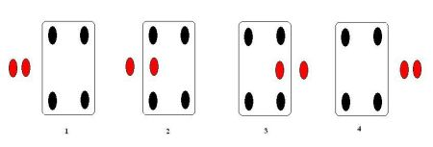
«Березка». «Простой прыжок» делается столько раз, сколько тебе лет, без остановки на передышку.
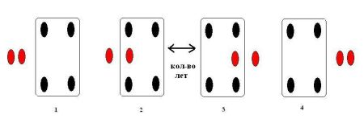
«Мешалки». Выполняется «простой прыжок» столько раз, сколько игроку лет, но держащие мешают прыгать, раскачивая резиночки.
«Косые». Это когда один держит резинку выше, чем другой. Прыжок простой, но нужно прыгать так, чтобы стоять лицом туда, где она ниже.
«Пешеходы». Исходное положение — стоим лицом к резинке, подпрыгиваем, одновременно наступаем левой ногой на ближнюю резинку, правой — на дальнюю, говорим вслух «пе-», снова подпрыгиваем, меняем ноги местами (теперь левая на дальней, правая на ближней), говорим «-ше-», снова прыгаем и меняем ноги местами, говорим «-хо-», еще раз подпрыгиваем, говорим «-ды», выпрыгиваем с другой стороны.
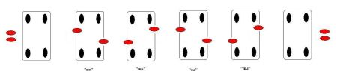
«Ступени». Прыжки выполняются двумя ногами вместе. Подпрыгиваем, зацепляем ногами ближнюю резинку, приземляемся на дальней, наступая на нее, потом выпрыгиваем на другую сторону от резинки, высвобождая ноги от резинки.
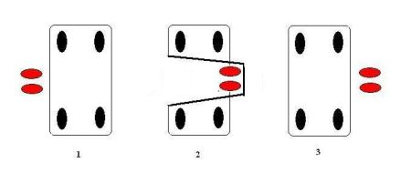
«Бантик». Стоим лицом к резинке, подпрыгиваем, одновременно левой ногой зацепляемся за ближнюю резинку, а правой наступаем на нее, снова подпрыгиваем (ноги из резинки не высвобождаем), теперь одновременно наступаем левой ногой на дальнюю резинку, а правой зацепляемся за нее. В итоге должен получиться бантик. Выпрыгиваем на другую сторону от резинки, высвобождая ноги от резинки.
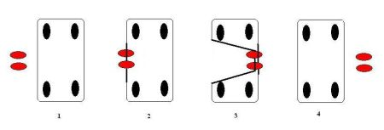
«Конвертик» (или конфета). Исходное положение — стоим боком к резинке. Прыгаем сразу двумя ногами за дальнюю резинку, зацепив в прыжке ближнюю. Подпрыгиваем, освобождаемся и одновременно наступаем на обе резинки. Выпрыгиваем.
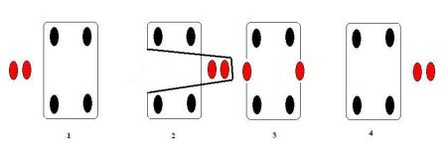
«Кораблик» (лодочка). Начало такое же, как и в «Конвертике», только при подпрыгивании наступать на резинки не нужно, а они должны оказаться между ног. Затем перекрещиваем резинки сначала в одну сторону, а затем — в другую. Резинка снова между ног. Выпрыгиваем.
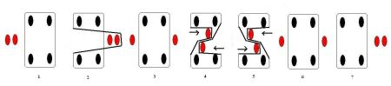
«Фиалка». Игрок становится лицом к одному из держащих так, чтобы обе резинки находились между ног, подпрыгивает и наступает пятками на ближайшие резинки столько раз, сколько ему лет.
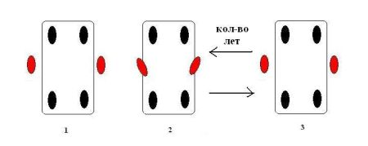
«Карандаш». Прыгать на одной ноге, как в простом прыжке.
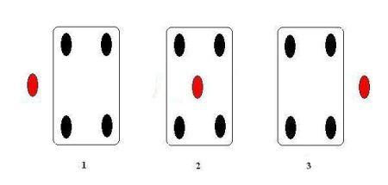
«Косынка». Одной ногой приподнимаем ближнюю резинку и переносим ее за дальнюю, в прыжке поворачиваемся на 180 градусов, но резинку не отпускаем (вторая нога должна оказаться за дальней резинкой). Выпрыгиваем так, чтобы первая (ближняя) резиночка оказалась между ногами.
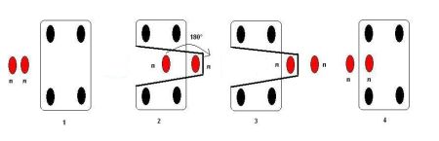
«Иголочка». Резинка должна остаться на одной ноге. Упражнение состоит из двух частей:
1) Исходное положение — стоим лицом к резинке. Ногой оттягиваем к себе дальнюю резинку так, чтобы она оказалась перед ближней, и наступаем на нее обеими ногами. Подпрыгиваем, отпускаем резинку и приземляемся обеими ногами на ближнюю резинку (не задевая дальнюю).
2) Исходное положение — стоим лицом к резинке. Ногой оттягиваем к себе дальнюю резинку так, чтобы она оказалась перед ближней, и наступаем на нее обеими ногами. Подпрыгиваем, отпускаем резинку и приземляемся на ближнюю и дальнюю резинку одновременно также обеими ногами.
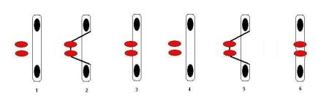
«Трешки». Каждое действий нужно проделать, подпрыгивая каждый раз на месте, — сначала 3 раза, потом 2, потом по одному.
Стоим боком к резинке, подпрыгиваем три раза на месте, затем в первый прыжок переносим одну ногу за ближайшую резинку (три раза на месте), затем переносим и другую (так, чтобы обе ноги оказались между резинками), также на месте подпрыгиваем три раза, далее переносим одну ногу уже за дальнюю резинку (раз-два-три прыжка). Дальше в прыжке поворачиваемся другим боком и продолжаем то же самое, но подпрыгивая всего два раза. В конце опять в прыжке поворачиваемся другим боком (тут главное не запутаться, когда поворачиваться, не ошибиться в количестве прыжков) и прыгаем только один раз.
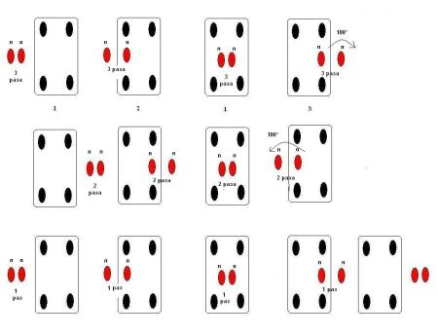
«Сложные трешки или трешки-косынка». Выполняется как упражнение «косынка», только с добавлением «трешек».
«Ленинградские». На каждый прыжок проговаривается слог: «ле-», «-нин-», «-град-», «-ски-», «-е».
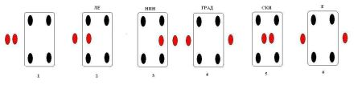
«Московские». Похожи на «ленинградские» (по крайней мере в начале), смотрите внимательнее схемы.
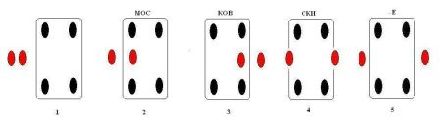
«Десятки». Набор упражнений выполняются подряд несколько раз. Например, 10 простых прыжков, 9 «косых», 8 «иголочек», 7 «фиалок», 6 «березок», 5 «косынок», 4 «конфеты», 3 «карандаша», 2 «бантика», 1 «пешеходы», либо придумать свои упражнения.

«Олимпиада»(с резиночкой).
Играть может неограниченное количество человек, можно в командах "два на два". Двое игроков одной команды становятся на расстоянии примерно 2 метра друг от друга, с резиночкой в руках. Дальше, не выпуская резинку из рук, они произносят "неприличную" присловку: «О-ли-мпи-а-да - мамина помада - папины трусы - раз-два-три» («трусы» можно заменить на «часы» или что-то другое).
При этом постоянно двигаются, запутывая резинку. На нее можно наступать, скручивать ее, меняться местами - главное запутать как можно больше. Руки передвигать нельзя, где взяли резиночку - там и держим. На счет "три" игроки замирают, в итоге получается "паутинка" из резиночки.
Задача игроков второй команды - перебраться по очереди на другую сторону "паутинки", не задевая ее. Как правило, чтобы перебраться, нужно проползти в небольшой треугольник или квадратик, можно было проползать по земле или даже перепрыгивать "конструкцию". В усложненной версии игры требовалось, чтобы каждый игрок пролазил в "свое собственное" отверстие, а не повторял "ход" другого игрока.
Когда все перебрались и не задели - игра начинается снова. Если кто-то зацепил резиночку, игроки меняются местами.

Игры со скакалкой:

Десяточки со скакалкой.

Для игры нужна только одна скакалка. Вся игра заключается в последовательном выполнении упражнений со скакалкой. Каждое упражнение выполняется от 1 до 10 раз - в зависимости от сложности. Причем начинаем игру с 10 прыжков и постепенно приходим к одному последнему-победному прыжку.

Один игрок начинает прыгать, если где-то сбивается или не выполняет - ход переходит к следующему. Победителем считается тот кто первым выполнил все упражнения. В эту игру можно играть и в одиночку - просто тренировать свое умение прыгать со скакалкой.

Итак, упражнения:

10 раз - прыгаем через скакалку самым обычным способом, двумя ногами одновременно, скакалку крутим вперед.

9 раз - прыгаем через скакалку на одной ноге, но меняем ноги - то правая, то левая - получается своеобразный "бег" через скакалку

8 раз - прыгаем через скакалку на правой ноге

7 раз - прыгаем через скакалку на левой ноге

6 раз - прыгаем через скакалку обычным способом, но скакалку теперь крутим назад

5 раз - прыгаем через скакалку "бегом" (так же как 9-ки), но скакалку крутим назад

4 раза - скакалку крутим вперед. прыгаем один раз как обычно, один раз перекрещивая руки, снова как обычно, снова перекрещивая.

3 раза - сложили ноги крестиком, прыгаем через скакалку вперед

2 раза - на правой ноге прыгаем, скакалку крутим назад

1 раз - нужно было подпрыгнуть и при этом прокрутить скакалку вперед два раза. Это был верх нашего мастерства :-)

Кто первый выполнил последнее упражнение - тот и победил.

Часики (со скакалкой).

Для игры нужно две скакалки и хотя бы три человека. Скакалки связывались между собой (только чтобы узел был без ручек от скакалки). Две девчонки становились на расстоянии метров 2-3 и крутили длинную скакалку, третья должна была прыгать. Прыжки выполнялись по порядку и с разной степенью сложности. Скакалка должна была крутится постоянно и равномерно, и достаточно сложной частью игры было "впрыгивание" и "выпрыгивание" из крутящейся скакалки. Если при прыжке ошибались-сбивались-запутывали скакалку, ход переходил к следующему игроку. Если нет - все упражнения выполнялись последовательно.

1 прыжок - впрыгнуть, перепрыгнуть через скакалку 1 раз, выпрыгнуть.

2 прыжка - "чашка" - впрыгнуть, уперев одну руку в бок, перепрыгнуть 2 раза, выпрыгнуть.

3 прыжка - впрыгнуть, три раза перепрыгнуть на правой ноге, выпрыгнуть.

4 прыжка - впрыгнуть, четыре раза перепрыгнуть на левой ноге, выпрыгнуть.

5 прыжков - впрыгнуть сразу по центру скакалки, перепрыгнуть 5 раз, выпрыгнуть тоже по центру.

6 прыжков - впрыгнуть, 6 раз перепрыгнуть на корточках, выпрыгнуть.

Игра со скакалкой «Алфавит».

Со школьниками можно поиграть во дворе в алфавит. При каждом прыжке нужно называть букву алфавита по порядку. Способ прыжка должен быть сложным, требующим координации движений – например, с перехлестом рук через один прыжок.

Если игрок сделал ошибку в алфавите или запутался в скакалке, то он тут же должен назвать растение (животное или город) на эту букву, пока игроки считают до трех. Если он это смог сделать, то он может начать прыгать сначала. Если нет – то он передает скакалку следующему игроку.
С дошкольниками можно упростить эту игру — называть цифры. И способ прыжка сделать простым, без излишних движений.

Классики.
Для игры понадобится нарисовать мелом на асфальте фигуру с квадратами. Верхний полукруг называется "котел". Также нужно найти биту - это может быть камушек среднего размера, баночка из-под крема для обуви или конфет (в них для весу можно насыпать песок или землю). Игроки намечают очередь (кто за кем). Дальше первый игрок кидает биту на первый квадрат и прыгает туда. Дальше есть два варианта этой игры:
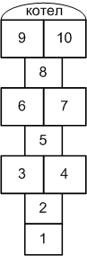
Вариант 1. Обычный.
"Простые" классики. Прыгаем на одной ноге на 1, потом 2, потом сразу двумя ногами на 3-4, одной на 5, двумя на 6-7, одной на 8, двумя на 9-10, поворачиваемся на 180%, при этом оказываясь вновь двумя ногами на 9-10, и обратно тем же ходом.
Дальше кидаем на 2 квадрат (это - "второй класс") и снова прыгаем сначала. И так далее, кидая биту все дальше и дальше, но всегда начиная прыгать с первого квадрата. На "обратном пути" нужно наклониться и поднять свою биту (если в этот момент игрок стоит на одной ноге, нужно все равно наклониться - тут главное не потерять равновесие). Если не попадаем битой в нужный квадрат, происходит переход хода - прыгает следующий игрок. Выигрывает тот, кто первый "осилит" 10 (десятку). Если бита вдруг попадает в "котел", то сгорает один "класс" (надо будет кидать биту на 1 квадрат меньше, чем до этого "набрали").

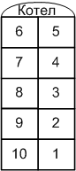
Вариант 2. Разнообразный.
Главное отличие этого варианта в том, что биту нужно "провести" по всем классам - от 1 до 10. Пройденным класс считается после того, как игрок дошел до 10 ячейки вместе с битой.
Суть игры: кидаем биту на квадрат с соответствующим "классом" и дальше выполняем по очереди задания ("классы"):
Первый - обычный. Прыгаем или ходим как угодно, и перебрасываем биту на следующий квадрат при каждом шаге (прыжке).
Второй - кидаем биту на цифру "2" с закрытыми глазами. Дальше прыгаем и ходим как угодно, главное - дойти до 10 квадрата.
Третий - "кочерга". Прыгаем на правой ноге, "пиная" биту всегда влево на следующий квадрат. "Переменка" (возможность отдохнуть стоя на 2х ногах) - на 5м квадрате.
Четвертый - на левой ноге. Биту "пинаем" все время вправо. "Переменка" (возможность отдохнуть стоя на 2х ногах) - на 6м квадрате.
Пятый - прыгаем (не ходим, а именно прыгаем) и пинаем биту двумя ногами одновременно.
Шестой - прыгаем и перебрасываем биту через одну клетку (1-3-5-7-9).
Седьмой - нельзя смеяться. Все вокруг в это время пытаются насмешить.
Восьмой - можно кидать биту из пятого класса (квадрата).
Девятый - кидаем биту на "9" и прыгаем с закрытыми глазами.
и Десятый - ручеек (т.е. десять раз на одной ноге из первого - в десятый), биту при этом можно не трогать.
Обязательные условия:
- если бита не попала в нужный квадрат, переход хода.
- с битой в одном классе двумя ногами не стоять (исключение - пятый класс, который полностью прыгался на 2х ногах).
- если попал в "котел", сгорает целый класс - переход хода и дальше нужно начинать с предыдущего уровня.
- не топтаться, не передвигать биту, и на черточки не наступать!

Другие дворовые игры:
Малышей всегда привлекают рассказы о детстве их родителей. Им интересно узнать, во что играли мама и папа, бабушка и дедушка. Какие-то детские игры запомнились на всю жизнь, а другие забылись, оставив в памяти лишь обрывки фраз и ощущение чего-то приятного и светлого. Наверное, это и есть кирпичики, из которых строится сооружение под названием «счастливые детские воспоминания». Чтобы возродить любимые игры, дать им вторую жизнь, нужно всего лишь научить наших детей в них играть.
"Вышибалы"
Игровое поле длиной 8-10 метров очерчено с двух сторон линиями, за которыми стоят вышибалы (водящие). Задача водящих – выбить мячом игроков с поля, мяч подается поочерёдно от одного вышибалы к другому. При этом из рук вышибалы может быть поймана «свечка», что означает либо возможность остаться в круге, либо возврат одного из выбитых игроков на поле.
«Штандер»
Ведущий (которого можно выбрать считалочкой) берёт мяч. Все остальные становятся вокруг него. Ведущий подбрасывает мяч вверх со словами: «Штандер –раз! Штандео-два, штандер- три»и называет имя одного из участников – «Штандер -… - лови!». Пока ребёнок, чьё имя названо, ловит мяч, все остальные бегут врассыпную. Поймав мяч, нужно выкрикнуть «Стоп!» и все остальные участники должны остановиться.
Затем ребёнок, поймавший мяч, выбирает любого из участников, делает три шага в его сторону и пытается «выбить» его мячиком. Если он «попал», то «выбитый» ребёнок становится ведущим, берёт мяч и все начинается сначала. Если тот, кто кричал «Стоп» промахивается, то он становится ведущим.
"Шаги"
Чертится мелом на асфальте или палочкой на земле круг такого размера, чтобы все участники игры могли в нём поместиться. Выбирается считалкой водящий. Все становятся в круг, и водящий бросает мяч вверх, как можно выше и бежит дальше от круга, причём в любую сторону. Тот из игроков, кто сумел поймать мяч, должен остановить бег ведущего криком «Стоп!». После того как ведущий остановился, игрок с мячом оценивает расстояние до водящего и назначает количество шагов. Шаги могут быть самые разнообразные и в разном количестве, например « два гиганта и пять лилипутов» или просто «семь зонтиков». Если игроку после выполнения назначенных шагов удаётся дотронуться рукой до водящего, то он сам становится им. Условие: ложиться на землю, чтобы дотянуться до игрока – нельзя.
Шаги бывают:
гигантские – самые большие и в прыжке,
лилипуты – шагаем на половину ступни,
ниточка – при ходьбе приставляем пятку одной ноги к носку другой,
утята – ходьба вприсядку,
зонтики – прыжок с поворотом на 180 градусов,
зайчик – прыжок вперёд, ноги вместе.
"Съедобное-несъедобное"
Игровое поле расчерчивается в линеечку, где каждая линеечка отделяется от другой на один шаг. Игроки встают за последнюю черту и водящий бросает им поочерёдно мяч, называя различные предметы. Если звучит «съедобное» слово игрок должен поймать мяч, «несъедобное» - пропустить или отбросить, при соответствии действий игрока названному слову игрок переходит к следующей черте. Выигрывает и становится водящим тот, кто первый пересечет последнюю черту.
"Тише едешь..."
Водящий становится на одной стороне игрового поля, игроки в другом её конце. Водящий отворачивается и произносит: «Тише едешь – дальше будешь, стоп!» и оборачивается. Игроки, которые в этот момент бегут к водящему, должны замереть. Тот, кто не успел вовремя остановиться возвращается к стартовой черте. Победитель, первый достигший водящего, сам становится водящим.
"Домики"
На площадке рисуются кружки-домики, ровно на один меньше количества игроков. Водящий обходит домики собирая игроков в цепочку и уводит их подальше, при этом рассказывая куда их ведёт. После команды «по домам» все бросаются обратно и тот игрок, кому не досталось домика – выбывает из игры.
"Колечко"
Игроки сидят на скамейке и держат ладони сложенные лодочкой перед собой. Водящий зажимает колечко (можно монетку) в своей «лодочке» и поочерёдно проходит через всех игроков (можно не раз), вкладывая свои ладони в ладони игроков, незаметно перекладывая одному из них «колечко», затем произносит: «Колечко-колечко выйди на крылечко». Задача игрока, получившего колечко, встать и выйти, став при этом водящим. Задача остальных – удержать его, если они, конечно, успеют сообразить, кому это колечко досталось. Интересно играть в составе не менее 4-5 человек.
"Светофор"
На земле чертится дорожка, шириной около метра. С одной стороны стоят игроки, в центре дорожки – водящий. Водящий, отвернувшись, назначает цвет. Те игроки у которых данный цвет имеется на одежде спокойно переходят, остальные – «нарушители» должны перебежать через «дорогу». Пойманный «нарушитель» выбывает из игры.
"Казаки-разбойники"
Игроки делятся на две команды. «Казакам» дают время скрыться и затем начинается погоня. «Разбойники» ведут поиск по следам-стрелкам расставленным игроками-«казаками» на поворотах, а может и чаще. Как только последний «казак» найден и пойман, команды меняются ролями.
"Автостоп"
Водящий стоит спиной к игрокам, кто-то из игроков хлопает его по спине. Обернувшись, водящий видит вытянутые в его сторону руки, сложенные знаком «автостоп» и угадывает, кто его хлопнул. Если угадал – меняется местами с игроком.
"Выше ноги от земли"
Игроки по счёту разбегаются и пристраиваются так, чтобы ступнями не касаться земли (садятся, виснут на деревьях и т.д.) Задача водящего осалить того, кто не удержался и коснулся земли. Интерес заключается ещё в том, что игроки на почтительном расстоянии могут изменять своё месторасположение.
"Путаница"
Игроки сцепляются руками в круг и путаются, перелезая как только можно друг через друга, пока водящий отвернулся. Затем он должен распутать этот клубок, не размыкая круг.
"Холодно-горячо"
Водящий прячет предмет, который игроки должны найти по его указаниям: холодно, холоднее, теплее, горячо, совсем жарко и так далее. Кто первый нашёл, тот становится водящим.
"Я знаю пять имён"
От земли отбивают мяч, при каждом ударе произнося: «Я знаю пять имён девочек (мальчиков, названий цветов, птиц и так до бесконечности). Например: «Маша – раз, Таня – два, Катя – три, Соня – четыре, Ира – пять». Если игрок ошибается или делает долгую паузу, мяч переходит к другому игрок. Когда мяч сделает круг и возвращается к игроку, игра для данного игрока возобновляется с того места, где он прервался, при этом заранее лучше договориться в каком порядке будут называться предметы.
«По закону Архимеда»
Участники (чем больше — тем лучше) становились лицом друг к другу в круг (резинка на щиколотке должна как бы обтянуть этот круг) и произносили вслух «По закону Архимеда после вкусного обеда полагается...». Далее выбранный ведущий (сначала это может быть один из участников, а потом — один из выбывших) произносит какое-то действие (прогуляться, съесть суп, выбросить дневник и т. п.). Если действие хорошее (например, погулять), то все остаются внутри резинки, а если плохое (например, выбросить дневник), то все выпрыгивают из круга, а тот или те последние несколько человек, запутавшихся в резинке, выбывают из игры.

Заклички к игре:
На игру вас приглашаем и улыбки обещаем.
Дружно в круг вставайте все – много радости в игре!

Тай-тай-налетай!
В интересную игру?
А в какую – не скажу!
А потом не примем,
За уши поднимем,
Уши будут красные,
До того прекрасные…
Тай, тай, налетай,
В интересную игру!
Кто опоздает —
В небо улетает.
или
Тай, тай, налетай,
В интересную игру!
Всех принимаем
И не обижаем!
Считалочки:

А эта считалочка – особая.
Все становятся в круг и выставляют вперед руки со сжатыми кулаками. Водящий произносит считалку, касаясь кулака каждого стоящего в кругу.
Шла кукушка мимо сети,
А за нею – малы дети.
Все кричали: «Кук-мак»,
Убирай один кулак!
Водит тот, чей кулак останется последним.

